

Veritabanı Tasarımı ve Uygulamaları

Gereksinim Analizi Dokümanı



21 Şubat 2018

Yrd. Doç. Dr. Hidayet Takcı

Dr. Emre ÜNSAL

Cumhuriyet Üniversitesi Bilgisayar Müh. Bölümü

2015141003 Recep KARADEMİR

2015141049 Atacem BAKIR

2015141036 Fatih BİLGİN

2015141034 Çınar UYGUN

İçindekiler

Sayfa

Gereksinim Analizi Dokümanı 2

1 Proje Adı 2

2 Projenin Amacı 2

3 Projenin Kapsamı 2

4 Projenin Hedefi ve Başarı Kriterleri 2

5 Projenin Özeti 3

6 Proje Çalışanları ve Görevleri 3

6.1 Proje Lideri 3

6.2 Veritabanı Tasarımcısı 4

6.3 Yazılım Geliştiriciler 4

7 Sistem Gereksinimleri 4

7.1 Fonksiyonel Gereksinimler 4

7.2 Fonksiyonel Olmayan Gereksinimler 3

7.3 Sistem Modelleri 4

8 İş Paketleri 5

9 Zaman Planlaması 5

10 Maliyet planlaması 6

11 Referanslar 6

# Gereksinim Analizi Dokümanı

## Proje Adı

Bisiklet Kiralama Sistemi-BKS

## Projenin Amacı

Ulaşım ve spor amaçlı bisiklet kullanımına uygun bölgelerde bisiklet kiralama

hizmeti sunabilecek firmalara, bisikletlerini kullanıcılara kiralayabilen sistem hazırlanacaktır.

Bu proje, toplumsal duyarlılık oluşturmak ve çevreci ulaşım araçlarının yaygınlaşması için

projedeki takım arkadaşlarınca özellikle seçilmiştir.

## Projenin Kapsamı

Yapılacak sistem 15 yaşından küçükler için özel bir şartla, 15 yaşından büyük

kullanıcılar için sisteme bir kez kayıt olarak kolayca kullanılabilecektir.

Uygun koşulların sağlandığı her yerde ve zamanda sistem aktif olarak kullanılabilir.

Hazırlayacağımız bisiklet kiralama sistemi, süre koşulsuz bisiklet kiralama ve randevuyla

bisiklet kiralama gibi detaylı kiralama özellikleri içerir.

Kullanıcı ve hizmet sağlayıcı arasındaki iletişim, kiralama sistemi aracılığıyla kurulabilecektir.

Projemiz çoklu platform desteği sağlayarak kiralama sistemine erişim kolaylığı sağlayacaktır.

## Projenin Hedefi ve Başarı Kriterleri

Çeşitli bisiklet türleri arasından en uygun bisiklet türü, ihtiyaca uygun kiralama

seçeneğiyle müşteriye sunulacaktır.

Doğayı korumak, kısa mesafeli seyahatlerde trafik sorununu azaltmak, park sorununu azaltmak ve spor amaçlı olarak bisiklet kullanımını artırmak hedeflenmektedir.

Diğer bisiklet kiralama sistemlerinde olduğu gibi bu sistemde de güvenlik,

kontrol edilebilirlik, kolay kullanım vs. sağlanacaktır.

Yönetici istediğinde bisiklet modellerini, özelliklerini, fiyat listesini ve kayıtlı

kullanıcıları güncelleyebilecektir.

Müşterinin aldığı hizmetten memnun olması ve bisiklet kiralama sistemini diğer insanlara önermesi beklenmektedir.

## Projenin Özeti

Kullanıcı bisiklet kiralamak istediğinde BKS’ye istediği platformdan girip sistem hakkında bilgi alır. İhtiyacına uygun olan bisiklet(ler)i ve kiralama ücret(ler)ini öğrenir.

Randevu yaptırarak kiralama yapacaksa günlük kiralama seçeneğini, saatlik kiralama yapacaksa süre ön tanımlı kiralama seçeneğini veya süre koşulsuz* bisiklet kiralama

seçeneğini seçerek kiralama işlemini başarıyla tamamlar.

Kullanım süresi dolan veya teslim edilmek istenen bisiklet bisiklet dağıtım noktasına bırakılır.

Dağıtım noktasındaki görevli, BKS’ye girerek bisikletin teslim edildiğini sisteme girer.

Bisiklet durum kontrolü yapılır ve kiralama ücreti müşteriden tahsis edilir.

Müşteri görüşlerini diğer kullanıcılara ve yöneticiye BKS aracılığıyla bildirebilir.

Yönetici geri dönüşleri dikkate alarak veya isteği üzerine fiyat listesini güncelleyebilir.

* *bu seçenekte süre bir günü geçemez.*

## Proje Çalışanları ve Görevleri

Projeyi hazırlayacak takım dört kişiden oluşmaktadır.

Proje lideri : Recep KARADEMİR’dir.

Yazılım grubu : Atacem BAKIR ve Çınar UYGUN

Veritabanı tasarım : Çınar UYGUN

Sistem testleri : Fatih BİLGİN

Proje ilerleyişinde görev ayrımı yukarıdaki gibi kesin hatlarla ayrılmayıp, bu projedeki

geliştiriciler yukarıdaki farklı gruplarla da sürekli etkileşim içindedirler.

Bisiklet kiralama sistemini kullanacak firma için en az bir görevli gerekmektedir.

Bisiklet sayısı 10 üzerindeki işletmelerde(teslim sonrasında konrol için) bu sayı artmalıdır.

### Proje Lideri

Proje lideri Recep KARADEMİR’dir.

Proje yöneticisi projenin başlangıcından teslim anına kadar proje ekibinin uyumlu olarak çalışmasını, iletişimini, yönetimini ve görev dağılımını sağlayacaktır. Projenin gidişatını etkileyecek bütün değişikliklerden sorumludur. Lider, rapor ve doküman kısmında görevlidir.

### Veritabanı Tasarımcısı

Veritabanı tasarımında Çınar UYGUN görevlidir.

Veritabanının tasarımından ve tasarımın koda aktarılmasından sorumludur.

Veritabanı güvenliği, normalizasyonu ve performansı tasarım sorumlusuna aittir.

Bu gruptaki kişi(ler) SQL kullanımı ve tabloların yönetimi görevlerini yapacaktır.

Kavramsal ve mantıksal tasarımın hazırlanmasında yetkilidir(ler).

### Yazılım Geliştiriciler

Çınar UYGUN ve Atacem BAKIR yazılım geliştiricileridirler.

Sistemin çoklu platforma uygun hazırlanması, fiziksel tasarımın yazılması, internet sitesinin görünümü, kiralama sisteminde kullanılacak olan özelliklerin arka planda çalışacak kodlarının yazılması ve diğer programlama bilgisi gerektiren kısımlarda bu gruptakiler görevlidir.

Projede kullanılacak yazılım teknolojilerini bu gruptaki kişiler seçer ve kullanır.

## Sistem Gereksinimleri

Bisiklet kiralama sistemi için: internet sitesi, verilerin saklanacağı veritabanı, teslim sonrası bisiklet kontrolünü yapacak görevli biri gerekmektedir. Sistem, belirtilen gereksinimler sağlanınca internet üzerinden dahi bisiklet kiralamaya imkan vermektedir.

Randevu alarak yapılacak kiralamalarda, kredi kartıyla ödeme seçeneği olacaktır.

Projede kredi kartıyla ödeme fonksiyonel olarak kullanılmayacak, sistem istendiğinde

kredi kartıyla randevu alarak bisiklet kiralaması yapılabilecek şekilde tasarlanacaktır.

Süre belirtmeden kiralama, süre tanımlı kiralama ve günlük kiralama fonksiyonel olarak sistemde bulunacaktır.

Farklı türlerde bisiklet kiralama fonksiyonel olarak sunulacaktır.

Farklı fiyat tarifesi ve son binilen bisikleti öğrenme sistemde kullanılabilir olacaktır.

Kredi kartıyla alınmayan hizmet bedeli bisiklet iade sırasında müşteriden nakit olarak alınır.

İnternet erişiminin olduğu her yerde ve çoğu cihazda sistem hakkında bilgi alınabilmesi ve sistemin kullanılabilmesi sağlanacaktır.

Yaş sınırlamalı kullanım fonksiyonel olarak kullanılacak, 15 yaşından küçükler için sistem belirli koşullarda aktif olacaktır.

### Fonksiyonel Gereksinimler

Geliştirilen proje içerisinde amaca yönelik olarak geliştirilmesi planlanan tüm fonksiyonların belirlenmesi ve içeriğinin tanımlanması bu aşamada gerçekleşir.

Örnek Fonksiyon Tasarımı:

Tablo : loginUser fonksyonu tanımı

|  |  |
| --- | --- |
| Fonksiyon İsmi: | loginUser |
| Fonksiyon Girdileri: | userName, userPassword |
| Fonksiyon Çıktıları: | loginResult, userData |
| Açıklama: | Kullanıcı Giriş Fonksiyonu. Sisteme bağlanabilmek için tüm kullanıcılar kendilerine tanımlı olan kullanıcı adı ve parola bilgilerini girerek VTYS üzerinden kişiye ait yetki ve bilgiler ilgili sistem modülüne erişmesini sağlar. |

### Fonksiyonel Olmayan Gereksinimler

Sisteme ait kullanılabilirlik, Güvenilirlik, Performans, Desteklenebilirdik, İmplementasyon, arayüz, donanım altyapısı, gizlilik ve güvenlik gereksinimleri bu alanda tanımlanmalıdır.

**Not: Bu başlıklar gerekli görülürse alt başlıklar şeklinde verilebilir.**

Örnek:

* Sistem yılın 365 günü 7/24 hizmet sunabilmelidir.
* Bakım gerektiren durumlarda bakım süresi 8 saati geçmemelidir
* Kullanıcı parola bilgileri VT üzerinde şifreli bir şekilde tutulmalıdır.

### Sistem Modelleri

Sistem Aktörleri, Olaylar ve Senaryolar tanımlanmalıdır. Sistem analizi sona erdiğinde Use-case modeli çıkartılarak sistemin işleyici diyagrama dökülmelidir.

#### Aktörler

Örnek:

Tablo : Aktör tanımı örneği

|  |  |
| --- | --- |
| Aktör | Tanım |
| Resepsiyonist: | * Hasta kaydı yapar. * Randevu verir. * Hastane ile ilgili bilgilere ulaşabilir. |

#### Olaylar

Bu bölümde proje içerisinde gerekli olan tüm olaylar listelenir.

Tablo : Olaylar Listesi

|  |
| --- |
| Olaylar Listesi: |
| 1. Müşteri bisiklet kiralama sitesine girer. |
| 1. Müşteri siteden sisteme kayıt olur. |
| 1. Müşteri bisiklet kiralama noktasına gider. |
| 1. Sitedeyken aldığı karara göre veya kiralama noktasındaki kararına göre bisiklet seçer. |
| 1. Bisikleti kiralama süresi yöntemine göre ve sözleşmeye uygun olarak kullanır. |
| 1. Teslim süresi dolmadan önce bisikleti bisiklet dağıtım noktasına bırakır. |
| 1. Görevli kişi bisikleti teslim aldığını sisteme bildirir. |
| 1. Görevli bisikleti kontrol eder. |
| 1. Sözleşmedeki maddelere uygun kullanılan bisiklet için kiralama bedeli tahsis edilir. |
| 1. Sözleşmeye uymayan kullanımda ek ücretlendirme ve kiralama bedeli alınır. |
| 1. Görevli boştaki bisikletler için müşteri beklemeye devam eder. |

Tablo .1: Olaylar Listesi

|  |
| --- |
| Olaylar Listesi: |
| 1. Müşteri bisiklet kiralama sitesine girer. |
| 2. Müşteri siteden sisteme kayıt olur. |
| 3. Sitedeki randevu sistemiyle bisiklet, süre ve tarih seçilir. Ödeme kart ile yapılır. |
| 4. Belirlenen tarihte müşteri bisikleti dağıtım noktasından alır. |
| 5. Bisikleti kiralama süresi yöntemine göre ve sözleşmeye uygun olarak kullanır. |
| 6. Teslim süresi dolmadan önce bisikleti bisiklet dağıtım noktasına bırakır. |
| 7. Görevli kişi bisikleti teslim aldığını sisteme bildirir. |
| 8. Görevli bisikleti kontrol eder. |
| 9. Sözleşmedeki maddelere uygun kullanılan bisiklet için kiralama bedeli tahsis edilir. |
| 10. Sözleşmeye uymayan kullanımda ek ücretlendirme ve kiralama bedeli alınır. |
| 11. Görevli boştaki bisikletler için müşteri beklemeye devam eder. |

#### Senaryolar

Tablo : Kayıt Senaryosu

|  |  |
| --- | --- |
| **Senaryo Adı:** | **kayıtYap** |
| **Katılımcı Aktör Örneği:** | Banu: Resepsiyonist |
| **Olay Akışı:** | 1- Banu sisteme login olur.  2- Banu “Yeni Kayıt Ekle” linkine tıklar.  3- Banu hastanın bilgilerini sisteme girer.  4- Banu hastanın durumuna göre doktor ayarlar.  5- Banu hastadan duruma göre ücreti tahsil eder. |

Tablo : Randevu Alma Senaryosu

|  |  |
| --- | --- |
| **Senaryo Adı:** | **kayıtYap** |
| **Katılımcı Aktör Örneği:** | Banu: Resepsiyonist |
| **Olay Akışı:** | 1- Banu sisteme login olur.  2- Banu “Yeni Kayıt Ekle” linkine tıklar.  3- Banu hastanın bilgilerini sisteme girer.  4- Banu hastanın durumuna göre doktor ayarlar.  5- Banu hastadan duruma göre ücreti tahsil eder. |

Tablo : Kayıt Senaryosu

|  |  |
| --- | --- |
| **Senaryo Adı:** | **kayıtYap** |
| **Katılımcı Aktör Örneği:** | Banu: Resepsiyonist |
| **Olay Akışı:** | 1- Banu sisteme login olur.  2- Banu “Yeni Kayıt Ekle” linkine tıklar.  3- Banu hastanın bilgilerini sisteme girer.  4- Banu hastanın durumuna göre doktor ayarlar.  5- Banu hastadan duruma göre ücreti tahsil eder. |

Tablo : Kayıt Senaryosu

|  |  |
| --- | --- |
| **Senaryo Adı:** | **kayıtYap** |
| **Katılımcı Aktör Örneği:** | Banu: Resepsiyonist |
| **Olay Akışı:** | 1- Banu sisteme login olur.  2- Banu “Yeni Kayıt Ekle” linkine tıklar.  3- Banu hastanın bilgilerini sisteme girer.  4- Banu hastanın durumuna göre doktor ayarlar.  5- Banu hastadan duruma göre ücreti tahsil eder. |

Tablo .1: Senaryosu

|  |  |
| --- | --- |
| **Senaryo Adı:** | **kayıtYap** |
| **Katılımcı Aktör Örneği:** | Banu: Resepsiyonist |
| **Olay Akışı:** | 1- Banu sisteme login olur.  2- Banu “Yeni Kayıt Ekle” linkine tıklar.  3- Banu hastanın bilgilerini sisteme girer.  4- Banu hastanın durumuna göre doktor ayarlar.  5- Banu hastadan duruma göre ücreti tahsil eder. |

#### Use-case diagram

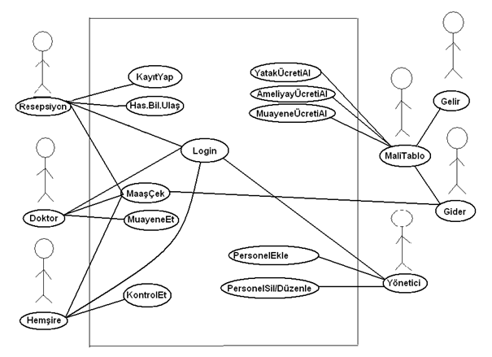

## İş Paketleri

Proje süresinde yapılması planlanan iş paketlerinin ihtiyaç duyulan insan, zaman ve maliyet planlamaları da eklenerek tanımlanır.

|  |  |
| --- | --- |
| İş Paketi Adı: |  |
| Başlama Tarihi: |  |
| Bitiş Tarihi: |  |
| İş Paketinde Çalışacak Kişiler: |  |
| İş Paketi Açıklaması: |  |

## Zaman Planlaması

Proje Kapsamında tanımlanan iş paketleri ve malzemelerin temini gibi sürelerin zaman çizelgesi üzerinde tanımlanarak projeye ait zaman planlaması yapılmalıdır. Bu kısımda Gantt Chart gibi uygulamalar kullanılabilir.

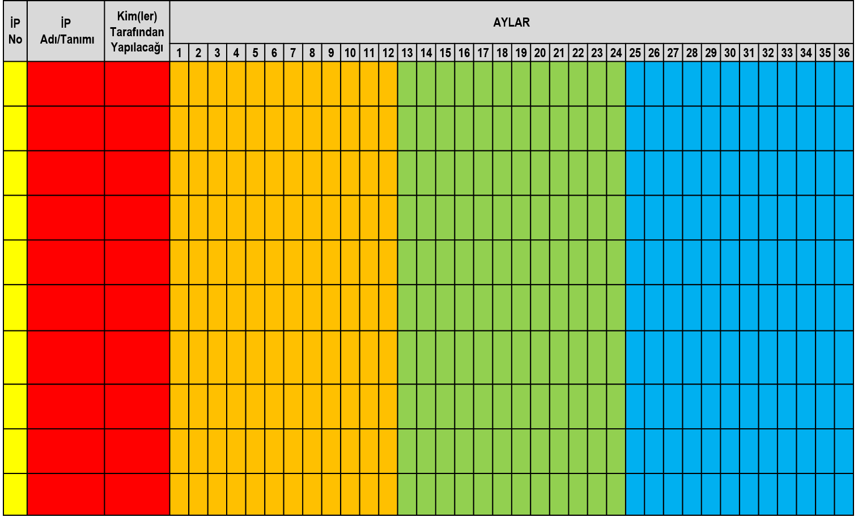

Resim : Gantt Chart Örneği

## Maliyet planlaması

Proje maliyet planı çıkartılmalıdır. Projede ihtiyaç duyulacak donanım ve yazılımların temini, kurulması ve bakımı gibi maliyetler tanımlanmalıdır. Ayrıca proje süresinde çalışacak olan proje ekibi ile ilgili olarak bir maliyet planlıda bu bölümde çıkartılabilir.

Maliyetler bir tablo halinde kalemlere ayrılarak tanımlanır ve tablonun son satırında projenin toplam maliyeti hesaplanır. Vergiler vs. eklenebilir.

## Referanslar

Rapor hazırlanırken kullanılan kaynaklar bu kısımda tanımlanmalıdır.